Puławy; 10-02-2026
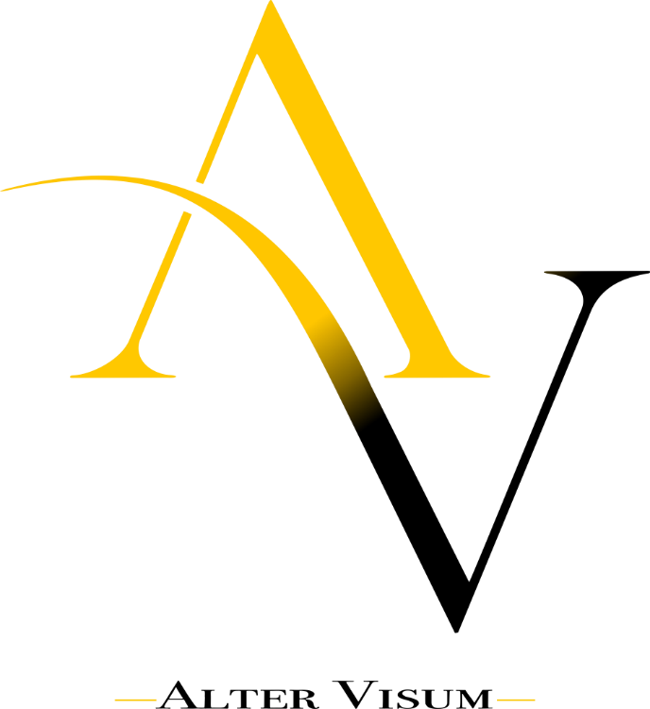

UCHWAŁA NR 1/2026
ZARZĄDU FUNDACJI ALTER VISUM
z dnia 10 lutego 2026 r.
w sprawie zatwierdzenia sprawozdania finansowego za rok 2025 oraz
sposobu pokrycia straty

Na podstawie przepisów ustawy z dnia 29 września 1994 r. o rachunkowości
oraz Statutu Fundacji „ALTER VISUM”, Zarząd Fundacji uchwala, co następuje:

§1. Zatwierdzenie sprawozdania finansowego
Zarząd Fundacji „ALTER VISUM” zatwierdza sprawozdanie finansowe za rok
obrotowy od 1 stycznia 2025 r. do 31 grudnia 2025 r., obejmujące:

1.
Bilans sporządzony na dzień 31.12.2025 r., który po stronie aktywów i
pasywów wykazuje sumę:
1000,00 zł.

2.
Rachunek zysków i strat wykazujący stratę za rok obrotowy w wysokości 100,00 zł.

§2. Pokrycie straty
Stratę netto za rok obrotowy 2025 w wysokości 100,00 zł postanawia się
pokryć z przyszłych przychodów statutowych Fundacji.

§3. Wejście w życie uchwały
Uchwała wchodzi w życie z dniem podjęcia.

Podpisy władz Fundacji

Zarząd Fundacji:
- Janina Kowalska – Prezeska
- Adam Nowak – wiceprezes
- Anna Szewc – członkinni Zarządu

Rada Fundacji:
- Aleksandra Szymańska – Przewodnicząca Rady
- Joanna Sykut – członkini Rady
- Kamila Kacperek – członkini Rady

